1. Cómo hacer LOGIN y REGISTRO en REACT.js con AUTH0
2. Registrase en AUTH0
3. Selecciona Integrar AUTH0 en tu aplicación (nos dará el clientID)
4. Npm install @auth0/auth0-react en nuestro proyecto de react
5. Configurar el proveedor de Auth0
6. Crear componentes login y logout y configurarlos
7. Verificar que si este autentificado

Referencia([🔐 Cómo hacer LOGIN y REGISTRO en REACT.js con AUTH0 - Tutorial de Autenticación - YouTube](https://www.youtube.com/watch?v=sTJaHQINpTc))

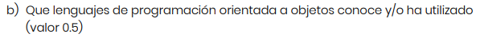

Python y Java